Cap sciences pour ma planète

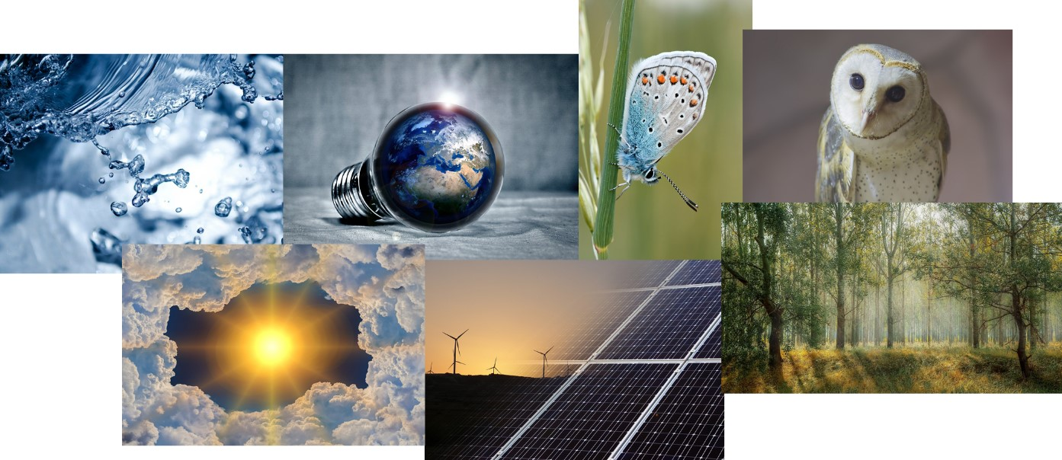

Année scolaire 2023-2024

DOSSIER DE CANDIDATURE

Commune :
Établissement :
Nom du chef d’établissement :
Etablissement labellisé E3D : ☐ Non ☐ Oui Niveau :

A retourner pour le 29 septembre 2023 au plus tard, dûment renseigné et signé par mail à

Pascale Parsis, Direction de la jeunesse et des collèges
Pôle actions éducatives : pparsis@somme.fr

Présentation du projet

Nom du projet :
Référent du projet au sein de l’établissement
Nom :
Prénom :
Fonction :
Coordonnées électroniques :
Coordonnées téléphoniques :

Atelier souhaité :
☐ Changement climatique
☐ Eau
☐ Energie

Jours et créneaux horaires de préférence dans la semaine, le cas échéant :

Nombre d’élèves :

Niveau de classe des élèves concernés :

Caractéristiques du groupe, le cas échéant :

Discipline(s) concernée(s) par l’atelier :

Expliquez en quoi ces différentes disciplines sont impliquées ?

L’atelier choisi s’inscrit-il dans un projet plus global pour la classe ? Si oui, décrivez ce projet et expliquez en quoi l'atelier choisi s'inscrit en articulation avec le projet et participe à la progression des enseignements :

Le projet existait-il les années précédentes ? ☐ Oui ☐ Non
Le projet est-il en lien avec un autre dispositif ? ☐ Oui ☐ Non
Si oui, lequel ?

Motivation de la candidature : qu’attendez-vous de l’atelier « Cap sciences pour ma planète » ?

Conditions de mise en place de l'atelier
Merci de cocher les cases si les conditions sont prévues.

☐ | Préparation concertée du projet en amont : échange entre le référent au sein de l'établissement et l'animateur de l'association partenaire, afin de déterminer des objectifs partagés et définir les modalités de mise en œuvre et d'évaluation de l'atelier ;
☐ | Mise à disposition d'une salle de classe traditionnelle et modulable avec possibilité de bouger les tables ;
☐ | Collaboration de l'équipe pédagogique pendant les interventions ;
☐ | Engagement à transmettre, dans les deux semaines suivant la fin de l'atelier, la "fiche – bilan" au Département – Direction de la jeunesse et des collèges – pôle actions éducatives.

Avis du chef d'établissement

À
Le
Le chef d'établissement,
Cachet
Signature

Rappel des critères

Critères de recevabilité
Public ciblé
Cap sciences pour ma planète s'adresse à des classes entières de 6ème, 5ème, 4ème ou 3ème des collèges publics ou privés de la Somme, ainsi qu’aux élèves de 4ème, 3ème et 3ème prépa-métiers de l’enseignement professionnel technique ou agricole (lycées professionnels, MFR).
Période de réalisation de l'atelier
Le projet doit se dérouler sur le temps scolaire, durant l’année scolaire 2023-2024.

Critères de sélection des candidatures
Les candidatures sont sélectionnées par un comité technique composé de représentants du Département et de l’Éducation nationale. Le comité technique retiendra les établissements dont le projet présenté :
- est en lien avec les programmes scolaires ;
- favorise l’interdisciplinarité ;
- s’inscrit dans un projet plus global pour la classe ;
- exprime la motivation et les attentes au regard de l’atelier.
Si le nombre de candidatures déposées et ayant obtenu un avis favorable dépasse les capacités d’intervention de l’association partenaire, le comité technique favorisera les projets selon les critères suivants, par ordre de priorité :
  - les établissements n’ayant pas bénéficié d’un atelier Cap sciences pour ma planète l’année scolaire précédente ;
  - les projets destinés aux élèves des classes SEGPA et/ou relevant du dispositif ULIS ;
  - les établissements situés dans une commune de moins de 4 500 habitants ;
  - les établissements relevant de l’éducation prioritaire (REP, REP+) et ceux situés dans un territoire éducatif rural ;
  - l’ordre chronologique d’arrivée des dossiers de candidatures.
Sauf si des places restaient disponibles, une seule candidature par établissement à Cap sciences pour ma planète pourra être retenue.
Les candidatures déposées dans le cadre de Cap sciences pour ma Planète pour un groupe d’élèves engagé dans le dispositif des ateliers scientifiques et techniques proposé par l’Académie d’Amiens, ne seront pas prioritaires. Elles pourront néanmoins être étudiées si des places restaient disponibles à l’issue de l’attribution des ateliers à des classes entières.

Contacts

Département de la Somme
Pascale Parsis, chargée de mission développement éducatif
pparsis@somme.fr - 03 22 71 97 28

Direction des services départementaux de l'Éducation nationale
Stéphanie Menu, chargée de mission éducation au développement durable
stephanie.menu@ac-amiens.fr

Planète Sciences Hauts-de-France
Cédrina Soilihi, coordinatrice Somme
cedrina.soilihi@planete-sciences.org - 03 22 47 69 53

